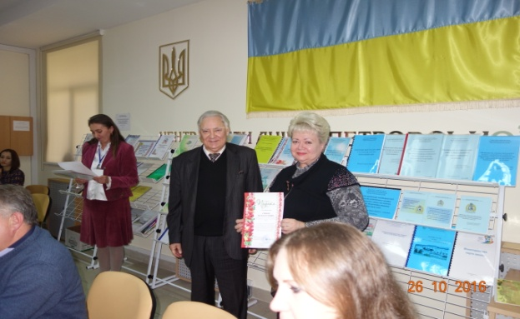
26.10.2016 відбулася обласна науково-практична конференція «Роль навчальних моніторингів у формуванні всебічно розвиненої особистості учасника навчально-виховного процесу». У конференції взяли участь 22 представника м.Дніпро.
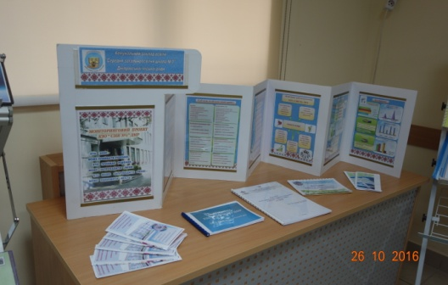
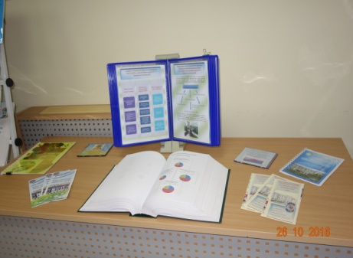
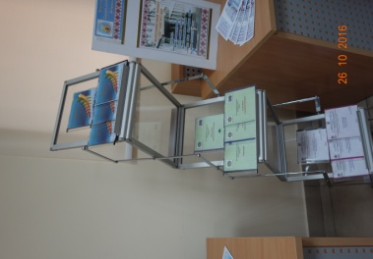
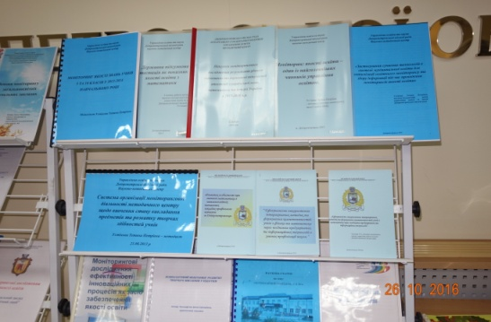
Вагомий внесок у підготовці виставки до конференції був внесений навчальними закладами Центрального району під керівництвом Стенінг Наталії Ігорівни.
Досвідом своєї роботи поділилися:
Устінова Т. П., методист методичного центру управління освіти департаменту гуманітарної політики м.Дніпро;
Бондаренко Л.А., заступник директора з навчально-виховної роботи КЗО «НВК№122» ДМР;
Данюшина Л.М., заступник директора з навчально-виховної роботи КЗО «СЗШ№142» ДМР;
Шепель А.Б., заступник директора з навчально-виховної роботи КЗО «СЗШ№101» ДМР;
Гатило О. Л., заступник директора з навчально-виховної роботи КЗО «СЗШ№117» ДМР;
Тимошенко Л.І., психолог КЗО «СШ№22 з поглибленим вивченням іноземної мови» ДМР;
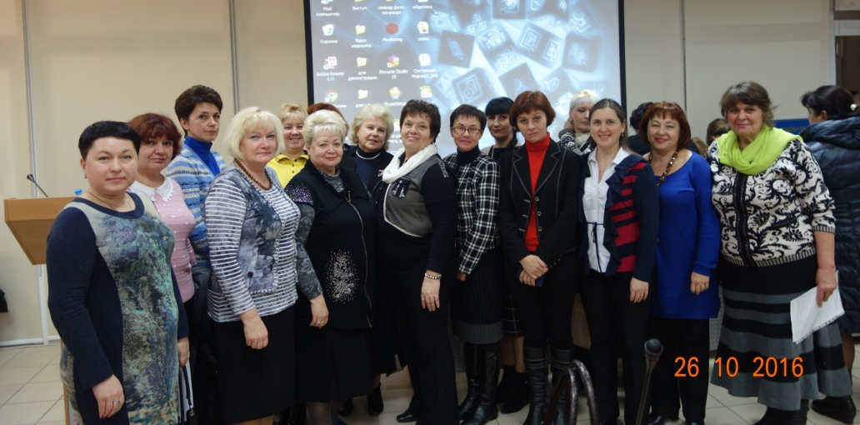
Істушкіна Н.Ф., вчитель КЗО «СЗШ№135» ДМР.

